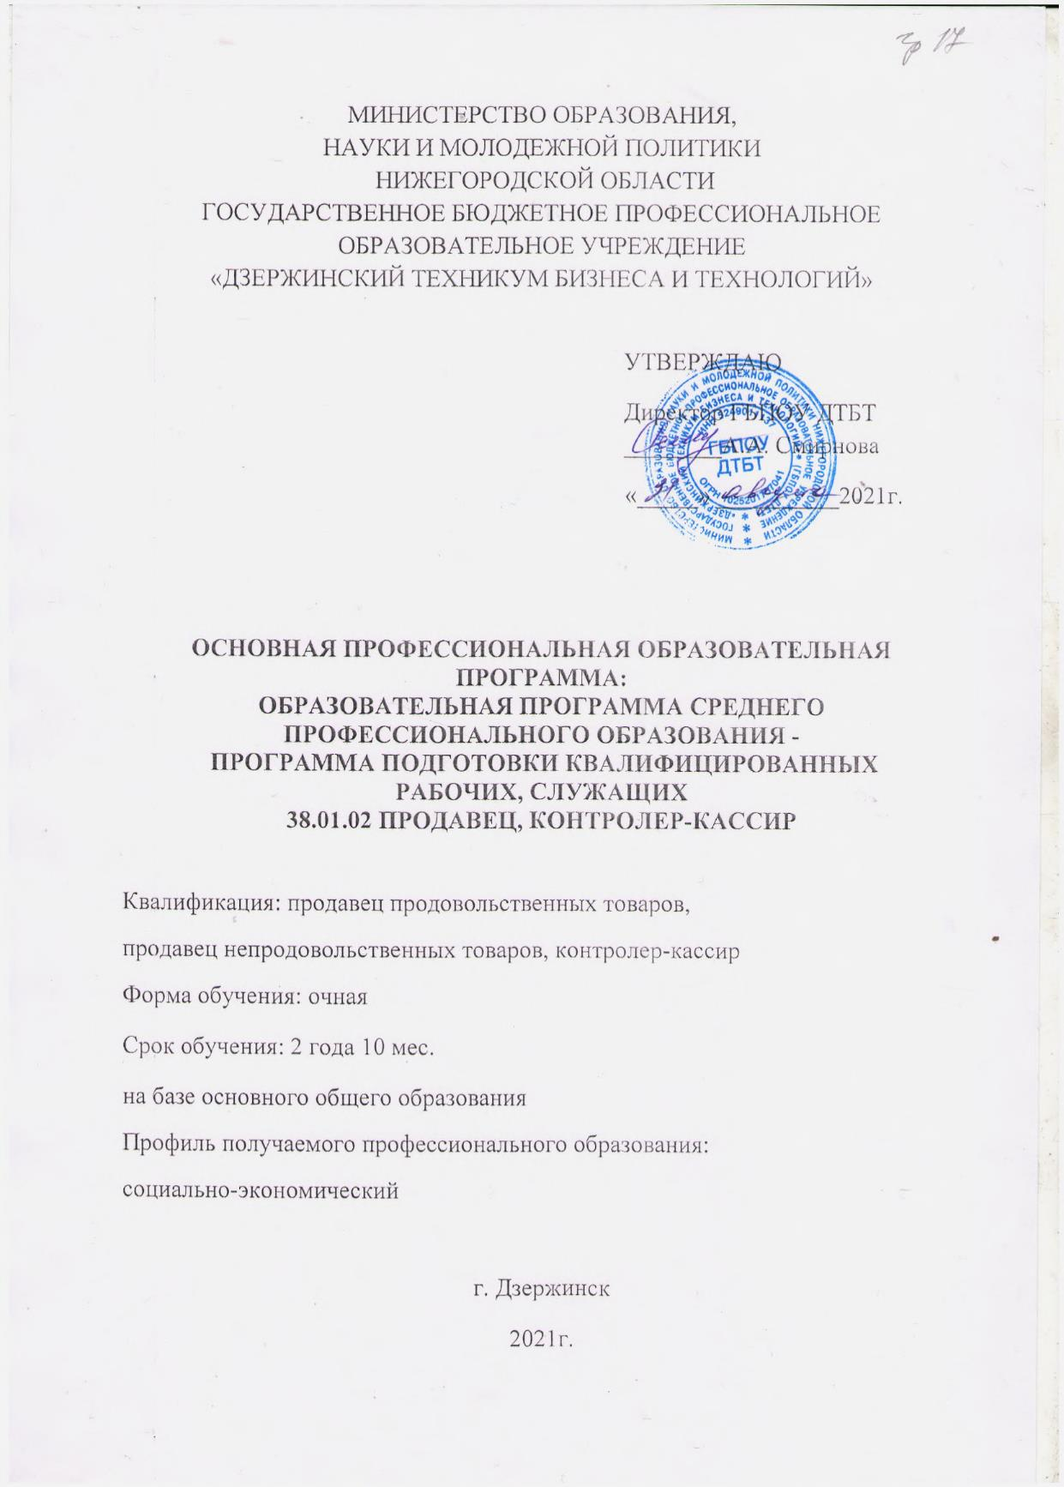
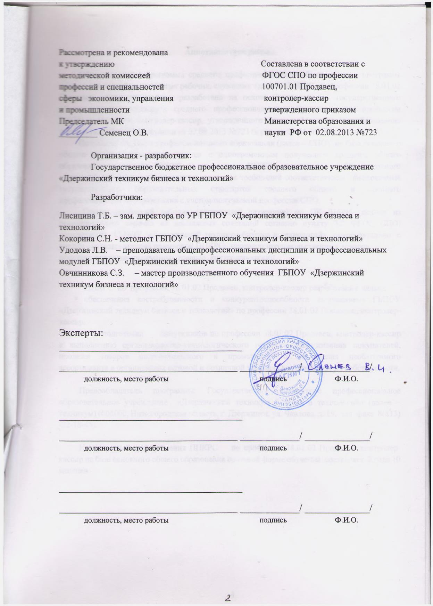

Аннотация программы

Образовательная программа среднего профессионального образования - программа подготовки квалифицированных рабочих, служащих (далее – ППКРС) по профессии 38.01.02 Продавец, контролер-кассир разработана на основе федерального государственного образовательного стандарта среднего профессионального образования по профессии 100701.01 Продавец, контролер-кассир, утвержденного приказом Министерства образования и науки Российской Федерации от 02.08.2013 №723 (в ред. от 09.04.2015).
Получение среднего профессионального образования (далее – СПО) на базе основного общего образования осуществляется с одновременным получением среднего общего образования в пределах ППКРС. В этом случае ППКРС, реализуемая на базе основного общего образования, разрабатывается на основе требований соответствующих федеральных государственных образовательных стандартов среднего общего и среднего профессионального образования с учетом получаемой профессии СПО.
Группа профессий рабочих (должностей служащих) по ОК 016-94 (исходя из рекомендуемого перечня их возможных сочетаний согласно пункту 3.2 ФГОС СПО) определяется ГБПОУ «Дзержинский техникум бизнеса и технологий» самостоятельно с учетом соответствующей примерной ППКРС: продавец продовольственных товаров,
продавец непродовольственных товаров, контролер-кассир.

ППКРС по профессии 38.01.02 Продавец, контролер-кассир разработана с целью:
- обеспечения востребованности и конкурентоспособности выпускников ГБПОУ «Дзержинский техникум бизнеса и технологий» по профессии 38.01.02 Продавец, контролер-кассир;
- подготовки выпускников по профессии 38.01.02 Продавец, контролер-кассир к выполнению организационно-технологического процесса обслуживания покупателей, продажи товаров потребительского и промышленного назначения необходимого ассортимента в организациях оптовой и розничной торговли различных форм собственности.

Правообладатель программы: Государственное бюджетное профессиональное образовательное учреждение «Дзержинский техникум бизнеса и технологий» (далее – техникум) (606000, Нижегородская область, г. Дзержинск, ул. Чкалова, д. 19, тел./факс 8(813) -22-18-45).

Нормативный срок освоения ППКРС по профессии 38.01.02 Продавец, контролер-кассир на базе основного общего образования по очной форме обучения составляет 2 года 10 месяцев.

СОДЕРЖАНИЕ
1. Общие положения | 6
1.1. Программа подготовки квалифицированных рабочих, служащих по профессии 38.01.02 Продавец, контролер-кассир | 6
1.2. Нормативные документы для разработки ППКРС профессии 38.01.02 Продавец, контролер-кассир | 6
1.3. Общая характеристика ППКРС по профессии 38.01.02 Продавец, контролер-кассир | 7
1.4. Требования к абитуриенту | 8
1.5. Квалификационная характеристика выпускника | 8
2. Характеристика профессиональной деятельности выпускника по профессии 38.01.02 Продавец, контролер-кассир | 8
2.1. Область профессиональной деятельности выпускника | 8
2.2. Объекты профессиональной деятельности выпускника | 8
2.3. Виды деятельности выпускника | 8
3. Компетенции выпускника по профессии 38.01.02 Продавец, контролер-кассир, формируемые в результате освоения ППКРС | 9
4. Документы, регламентирующие содержание и организацию образовательного процесса при реализации ППКРС по профессии 38.01.02 Продавец, контролер-кассир | 10
4.1. Календарный учебный график реализации ППКРС по профессии 38.01.02 Продавец, контролер-кассир | 10
4.2. Учебный план ППКРС по профессии 38.01.02 Продавец, контролер-кассир | 11
4.3. Перечень рабочих программ учебных дисциплин и профессиональных модулей ППКРС по профессии 38.01.02 Продавец, контролер-кассир | 12
4.4. Программа учебной и производственной практик | 13
5. Фактическое ресурсное обеспечение ППКРС по профессии 38.01.02 Продавец, контролер-кассир | 15
5.1. Кадровое обеспечение учебного процесса | 15
5.2. Учебно-методическое и информационное обеспечение учебного процесса | 15
5.3. Материально-техническое обеспечение учебного процесса | 15
6. Характеристика среды техникума, обеспечивающая развитие общих и профессиональных компетенций выпускников | 16
7. Нормативно-методическое обеспечение системы оценки качества освоения обучающимися ППКРС по профессии 38.01.02 Продавец, контролер-кассир | 16
7.1. Текущий контроль успеваемости и промежуточная аттестация | 16
7.2. Государственная итоговая аттестация выпускников ППКРС по профессии 38.01.02 Продавец, контролер-кассир | 17
8. Возможности продолжения образования выпускников | 18
Приложения.
Приложение 1. Календарный учебный график реализации ППКРС по профессии 38.01.02 Продавец, контролер-кассир
Приложение 2. Учебный план ППКРС по профессии 38.01.02 Продавец, контролер-кассир
Приложение 3. Рабочие программы учебных дисциплин, междисциплинарных курсов, профессиональных модулей ППКРС по профессии 38.01.02 Продавец, контролер-кассир
Приложение 4. Проект программы государственной итоговой аттестации ППКРС по профессии 38.01.02 Продавец, контролер-кассир
Приложение 5. Фонды оценочных средств ППКРС по профессии 38.01.02 Продавец, контролер-кассир

ОБЩИЕ ПОЛОЖЕНИЯ
1. Общие положения
1.1. Программа подготовки квалифицированных рабочих, служащих по профессии 38.01.02 Продавец, контролер-кассир
Программа подготовки квалифицированных рабочих, служащих по профессии 38.01.02 Продавец, контролер-кассир реализуется ГБПОУ «Дзержинский техникум бизнеса и технологий» (далее – ГБПОУ ДТБТ) на базе основного общего образования по очной форме обучения.
Получение СПО на базе основного общего образования осуществляется с одновременным получением среднего общего образования в пределах ППКРС.
ППКРС представляет собой систему документов, разработанную и утвержденную ГБПОУ ДТБТ на основе федерального государственного образовательного стандарта среднего профессионального образования (далее - ФГОС СПО) по данной профессии, на основе требований федерального государственного стандарта среднего общего образования с учетом получаемой специальности и требований регионального рынка труда.
ППКРС определяет цели, ожидаемые результаты, содержание, условия и технологии реализации образовательного процесса, оценку качества подготовки выпускника по данной профессии и включает: учебный план, календарный учебный график, рабочие программы учебных предметов, курсов, дисциплин (модулей), программы учебной и производственной практик, оценочные и методические материалы, обеспечивающие реализацию соответствующей образовательной программы и качество подготовки обучающихся.
В ППКРС по профессии 38.01.02 Продавец, контролер-кассир ежегодно вносятся обновления с учетом запросов работодателей, особенностей развития региона, науки, культуры, экономики, технологий и социальной сферы в рамках, установленных ФГОС СПО.
Реализация ППКРС осуществляется на государственном языке Российской Федерации.
1.2 Нормативные документы для разработки ППКРС по профессии 38.01.02 Продавец, контролер-кассир
Нормативную правовую базу разработки ППССЗ составляют:
- Федеральный закон Российской Федерации «Об образовании в Российской Федерации» от 29 декабря 2012г. №273-ФЗ;
- Федеральный закон Российской Федерации от 08.06.2020 № 164-ФЗ «О внесении изменений в статьи 71.1 и 108 Федерального закона Об образовании в Российской Федерации»;
- Федеральный закон Российской Федерации от 31.07.2020 № 304-ФЗ «О внесении изменений в Федеральный закон Об образовании в Российской Федерации»;
- Федеральный государственный образовательный стандарт среднего профессионального образования по профессии 100701.01 Продавец, контролер-кассир, утвержденного приказом Министерства образования и науки Российской Федерации от 02.08.2013 №723 (в ред. от 09.04.2015);
- Разъяснения по реализации образовательной программы среднего общего образования в пределах освоения образовательных программ среднего профессионального образования на базе основного общего образования с учетом требований ФГОС и профиля получаемого профессионального образования, одобренные Научно-методическим советом Центра профессионального образования ФГАУ «ФИРО» (Протокол № 1, 10.04.2014г.);
- Нормативно-правовые документы Минобрнауки России:
- Федеральный государственный образовательный стандарт среднего общего образования, утвержденный приказом Министерства образования и науки РФ от 17.05.2012г. № 413;
- Приказ Минобрнауки России от 29.10.2013г. № 1199 «Об утверждении перечня профессий среднего профессионального образования»;
- Приказ Минобрнауки России от 14.06.2013г. № 464 «Об утверждении Порядка организации и осуществления образовательной деятельности по образовательным программам среднего профессионального образования»;
– Положение о практике обучающихся, осваивающих основные профессиональные образовательные программы среднего профессионального образования, утверждённое приказом Министерства образования и науки Российской Федерации от 18 апреля 2013г. N 291;
– Порядок проведения государственной итоговой аттестации по образовательным программам среднего профессионального образования, утверждённый приказом Министерства образования и науки Российской Федерации от 16 августа 2013г. N 968;
- Приказ Министерства образования и науки Российской Федерации от 17 ноября 2017 г. № 1138 «О внесении изменений в Порядок проведения государственной итоговой аттестации по образовательным программам среднего профессионального образования, утверждённый приказом Министерства образования и науки Российской Федерации от 16 августа 2013 г. № 968";
- Письмо Минобрнауки России от 20.10.2010г. № 12-696 «О разъяснениях по формированию учебного плана ОПОП НПО и СПО»;
- Устав ГБПОУ «Дзержинский техникум бизнеса и технологий».

1.3. Общая характеристика ППКРС по профессии 38.01.02 Продавец, контролер-кассир
1.3.1. Цель (миссия) ППКРС по профессии 38.01.02 Продавец, контролер-кассир
ППКРС имеет своей целью развитие у обучающихся личностных качеств, формирование общих и профессиональных компетенций в соответствии с требованиями ФГОС СПО по данной профессии. Выпускник ГБПОУ ДТБТ в результате освоения ППКРС по профессии 38.01.02 Продавец, контролер-кассир будет готов к профессиональной деятельности на таких должностях, как: продавец продовольственных товаров, продавец непродовольственных товаров, контролер-кассир.
ППКРС по профессии 38.01.02 Продавец, контролер-кассир ориентирована на реализацию следующих принципов:
- приоритет практикоориентированных знаний выпускника;
- ориентацию на развитие местного и регионального профессионального сообщества;
- формирование готовности принимать решения и профессионально действовать в нестандартных ситуациях;
- формирование потребности к постоянному развитию и инновационной деятельности в профессиональной сфере.
1.3.2. Срок освоения ППКРС по профессии 38.01.02 Продавец, контролер-кассир
Уровень образования, необходимый для приема на обучение по ППКРС | Наименование квалификации (профессий по Общероссийскому классификатору профессий рабочих, должностей служащих и тарифных разрядов)  (ОК016-94) | Срок получения СПО  по ППКРС в  по очной форме обучения
основное общее образование | Продавец продовольственных товаров,  Продавец непродовольственных товаров,  контролер-кассир | 2 года 10 месяцев

1.3.3. Трудоемкость ППКРС по профессии 38.01.02 Продавец, контролер-кассир
Учебные циклы | Количество недель
Обучение по дисциплинам и разделу «Физическая культура» | 77
Учебная практика | 14
Производственная практика | 25
Промежуточная аттестации | 5
Государственная итоговая аттестация | 2
Каникулы | 24
Итого: | 147

1.4. Требования к абитуриенту
Абитуриент при поступлении должен иметь документ государственного образца:
- аттестат об основном общем образовании.

1.5.Квалификационная характеристика выпускника

Выпускник по профессии 38.01.02 Продавец, контролер-кассир готов к организационно-технологическому процессу обслуживания покупателей, продаже товаров потребительского и промышленного назначения необходимого ассортимента в организациях оптовой и розничной торговли различных форм собственности.
Квалификация: продавец продовольственных товаров, продавец непродовольственных товаров, контролер-кассир.

2. Характеристика профессиональной деятельности выпускников ППКРС по профессии 38.01.02 Продавец, контролер-кассир
2.1. Область профессиональной деятельности выпускников
Область профессиональной деятельности выпускников: организационно-технологический процесс обслуживания покупателей, продажа товаров потребительского и промышленного назначения необходимого ассортимента в организациях оптовой и розничной торговли различных форм собственности.
2.2. Объектами профессиональной деятельности выпускников являются:
товарно-сопроводительные документы;
торгово-технологическое оборудование: весоизмерительное, подъемно-транспортное, холодильное и контрольно-кассовое, немеханическое оборудование и инструмент;
ассортимент товаров;
технологические процессы.

2.3. Виды деятельности выпускников:
Обучающийся готовится к следующим видам деятельности:
- Продажа непродовольственных товаров.
- Продажа продовольственных товаров.
- Работа на контрольно-кассовой технике и расчеты с покупателями.

3. Компетенции выпускников по профессии 38.01.02 Продавец, контролер-кассир, формируемые в результате освоения ППКРС
3.1. Выпускник, освоивший ППКРС, должен обладать общими компетенциями, включающими в себя способность:
ОК 1. Понимать сущность и социальную значимость будущей профессии, проявлять к ней устойчивый интерес.
ОК 2. Организовывать собственную деятельность, исходя из цели и способов ее достижения, определенных руководителем.
ОК 3. Анализировать рабочую ситуацию, осуществлять текущий и итоговый контроль, оценку и коррекцию собственной деятельности, нести ответственность за результаты своей работы.
ОК 4. Осуществлять поиск информации, необходимой для эффективного выполнения профессиональных задач.
ОК 5. Использовать информационно-коммуникационные технологии в профессиональной деятельности.
ОК 6. Работать в команде, эффективно общаться с коллегами, руководством, клиентами.
ОК 7. Соблюдать правила реализации товаров в соответствии с действующими санитарными нормами и правилами, стандартами и Правилами продажи товаров.
ОК 8. Исполнять воинскую обязанность, в том числе с применением полученных профессиональных знаний (для юношей).
3.2. Выпускник, освоивший ППКРС, должен обладать профессиональными компетенциями, соответствующими видам деятельности:
1. Продажа непродовольственных товаров.
ПК 1.1. Проверять качество, комплектность, количественные характеристики непродовольственных товаров.
ПК 1.2. Осуществлять подготовку, размещение товаров в торговом зале и выкладку на торгово-технологическом оборудовании.
ПК 1.3. Обслуживать покупателей и предоставлять достоверную информацию о качестве, потребительских свойствах товаров, требованиях безопасности их эксплуатации.
ПК 1.4. Осуществлять контроль за сохранностью товарно-материальных ценностей.
2. Продажа продовольственных товаров.
ПК 2.1. Осуществлять приемку товаров и контроль за наличием необходимых сопроводительных документов на поступившие товары.
ПК 2.2. Осуществлять подготовку товаров к продаже, размещение и выкладку.
ПК 2.3. Обслуживать покупателей, консультировать их о пищевой ценности, вкусовых особенностях и свойствах отдельных продовольственных товаров.
ПК 2.4. Соблюдать условия хранения, сроки годности, сроки хранения и сроки реализации продаваемых продуктов.
ПК 2.5. Осуществлять эксплуатацию торгово-технологического оборудования.
ПК 2.6. Осуществлять контроль сохранности товарно-материальных ценностей.
ПК 2.7. Изучать спрос покупателей.
3. Работа на контрольно-кассовой технике и расчеты с покупателями.
ПК 3.1. Соблюдать правила эксплуатации контрольно-кассовой техники (ККТ) и выполнять расчетные операции с покупателями.
ПК 3.2. Проверять платежеспособность государственных денежных знаков.
ПК 3.3. Проверять качество и количество продаваемых товаров, качество упаковки, наличие маркировки, правильность цен на товары и услуги.
ПК 3.4. Оформлять документы по кассовым операциям.
ПК 3.5. Осуществлять контроль сохранности товарно-материальных ценностей.

4. Документы, определяющие содержание и организацию образовательного процесса при реализации ППКРС по профессии 38.01.02 Продавец, контролер-кассир

4.1. Календарный учебный график
В календарном учебном графике указывается последовательность реализации ППКРС по профессии 38.01.02 Продавец, контролер-кассир по годам, включая теоретическое обучение, практики, промежуточную и итоговую аттестации, каникулы.
Сводные данные по бюджету времени (в неделях) для очной формы обучения по профессии 38.01.02 Продавец, контролер-кассир:
Курс | Обучение по учебным циклам и разделу «Физическая культура» | Учебная практика | Производст-венная практика | Промежуточ-ная аттестация | Государственная итоговая  аттестация | Кани-кулы | Всего
1 | 40 | - | - | 1 | - | 11 | 52
2 | 25 | 4 | 10 | 2 | - | 11 | 52
3 | 12 | 10 | 15 | 2 | 2 | 2 | 43
Всего | 77 | 14 | 25 | 5 | 2 | 24 | 147
Календарный учебный график ППКРС по профессии 38.01.02 Продавец, контролер-кассир приведен в Приложении 1.
4.2. Учебный план ППКРС по профессии 38.01.02 Продавец, контролер-кассир
Учебный план определяет такие качественные и количественные характеристики ППКРС по профессии 38.01.02 Продавец, контролер-кассир как:
- объемные параметры учебной нагрузки в целом, по годам обучения и по семестрам;
- перечень учебных дисциплин, профессиональных модулей и их составных элементов (междисциплинарных курсов, учебной и производственной практик);
- последовательность изучения учебных дисциплин и профессиональных модулей;
- виды учебных занятий;
- распределение различных форм промежуточной аттестации по годам обучения и по семестрам;
- распределение по семестрам и объемные показатели подготовки и проведения государственной итоговой аттестации.
Объем учебных занятий и практики не превышает 36 часов в неделю.
Общая продолжительность каникул в учебном году составляет 8-11 недель, в том числе не менее 2-х недель в зимний период.
Обязательная аудиторная нагрузка обучающихся предполагает лекции, практические занятия, включая семинары. Количество часов внеаудиторной (самостоятельной) работы обучающихся составляют в целом по образовательной программе 50% от количества часов аудиторной нагрузки. Самостоятельная работа организуется в форме выполнения индивидуальных проектов, подготовки рефератов, докладов, презентаций, самостоятельного изучения отдельных тем и т.п.
Консультации в объёме из расчёта 4 часа в год на одного обучающегося проводятся в форме групповых и индивидуальных занятий.
ППКРС по профессии 38.01.02 Продавец, контролер-кассир на базе основного общего образования предусматривает изучение следующих учебных циклов и разделов.
Учебные циклы:
- общеобразовательный (ОД);
- общепрофессиональный (ОП);
- профессиональный (П)
Разделы:
- физическая культура;
- учебная практика;
- производственная практика;
- промежуточная аттестация;
- государственная итоговая аттестация.

4.2.1. Обязательная часть ППКРС 38.01.02 Продавец, контролер-кассир
Обязательная часть ППКРС по учебным циклам составляет около 80% от общего объема времени, отведенного на их освоение.
Общеобразовательный, общепрофессиональный учебные циклы состоят из общеобразовательных и общепрофессиональных дисциплин соответственно.
Профессиональный учебный цикл состоит из профессиональных модулей в соответствии с видами деятельности, соответствующими присваиваемым квалификациям. В состав профессионального модуля входит один или несколько междисциплинарных курсов. При освоении обучающимися профессиональных модулей проводятся учебная практика и производственная практика.
Обязательная часть профессионального учебного цикла ППКРС предусматривает изучение дисциплины ОП.05. Безопасность жизнедеятельности. Объем часов на дисциплину ОП.05. Безопасность жизнедеятельности составляет 2 часа в неделю в период теоретического обучения, но не более 68 часов, из них на освоение основ военной службы - 70 процентов от общего объема времени, отведенного на указанную дисциплину.
В период обучения с юношами проводятся учебные сборы (согласно пункта 1 статьи 13 Федерального закона «О воинской обязанности и военной службе» от 28 марта 1998 года № 53-ФЗ и Приказа Минобразования и науки РФ №134 от 24 февраля 2010г.). Часть учебного времени учебной дисциплины ОП.05. Безопасность жизнедеятельности, отведённого на изучение основ военной службы, используется для освоения основ медицинских знаний для подгрупп девушек.
В общеобразовательный цикл включен индивидуальный проект, представляющий собой особую форму организации деятельности обучающихся (учебное исследование или учебный проект).
Индивидуальный проект выполняется обучающимся самостоятельно под руководством преподавателя по выбранной теме в рамках одного или нескольких изучаемых учебных предметов, курсов в любой избранной области деятельности (познавательной, практической, учебно-исследовательской, социальной, художественно-творческой, иной).
Результаты выполнения индивидуального проекта должны отражать:
сформированность навыков коммуникативной, учебно-исследовательской деятельности, критического мышления;
способность к инновационной, аналитической, творческой, интеллектуальной деятельности;
сформированность навыков проектной деятельности, а также самостоятельного применения приобретенных знаний и способов действий при решении различных задач, используя знания одного или нескольких учебных предметов или предметных областей;
способность постановки цели и формулирования гипотезы исследования, планирования работы, отбора и интерпретации необходимой информации, структурирования аргументации результатов исследования на основе собранных данных, презентации результатов.
Индивидуальный проект выполняется обучающимся на 1 курсе в рамках учебного времени, специально отведенного учебным планом, и должен быть представлен в виде завершенного учебного исследования или разработанного проекта: информационного, творческого, социального, прикладного, инновационного, конструкторского, инженерного.

4.2.2. Вариативная часть ППКРС по профессии 38.01.02 Продавец, контролер-кассир
Вариативная часть (около 20%) дает возможность расширения и (или) углубления подготовки, определяемой содержанием обязательной части, получения дополнительных умений и знаний, необходимых для обеспечения конкурентоспособности выпускника в соответствии с запросами регионального рынка труда и возможностями продолжения образования.
Часы вариативной части ФГОС СПО в количестве 144 часов распределены:
на изучение общепрофессиональных дисциплин - 144 часа, в том числе: ОП.01 Основы деловой культуры (16ч), ОП.02 Основы бухгалтерского учета (16ч), ОП.03 Организация и технология розничной торговли (14ч), Оп.04 Санитария и гигиена (12ч), ОП.05 Безопасность жизнедеятельности (18ч);
введение дисциплины ОПв.06 Торговые вычисления (68ч).
Часы вариативной части используются для углубления подготовки (знания, умения) обучающихся, определяемой содержанием обязательной части ФГОС СПО с учетом потребности работодателей, что позволяет обеспечить повышение конкурентоспособности выпускников на рынке труда и степени их соответствия требованиям работодателей.

4.3. Перечень рабочих программ учебных дисциплин, междисциплинарных курсов и профессиональных модулей ППКРС по профессии 38.01.02 Продавец, контролер-кассир
Индекс дисциплин, профессионального модуля, практики | Наименование учебных циклов, дисциплин, профессиональных модулей, междисциплинарных курсов, разделов
ОД.00 | Общеобразовательный учебный цикл
 | Общие дисциплины
ОУД.01. | Русский язык
ОУД.01.2 | Родной язык (русский)
ОУД.02. | Литература
ОУД.03. | Иностранный язык
ОУДп.04. | Математика
ОУД.05. | Астрономия
ОУД.06. | История
ОУД.07. | Физическая культура
ОУД.08. | ОБЖ
ОУД.20 | Индивидуальный проект
 | По выбору из обязательных предметных областей
ОУДп.09 | Информатика
ОУД.11 | Обществознание
ОУДп.12 | Экономика
ОУДп.13 | Право
ОУД.14 | Естествознание
ОУД.16 | География
 | Дополнительные дисциплины
УД.17 | Экология
 | Экологические основы
УД.18. | Основы предпринимательской деятельности
 | История Нижегородского предпринимательства, промышленности и торговли
УД.19. | Основы профессиональной деятельности
 | Основы карьерного проектирования
ОП.00 | Общепрофессиональный учебный цикл
ОП.01. | Основы деловой культуры
ОП.02. | Основы бухгалтерского учета
ОП.03. | Организация и технология розничной торговли
ОП.04. | Санитария и гигиена
ОП.05. | Безопасность жизнедеятельности
 | Вариативная часть
ОПв.06 | Торговые вычисления
П.00 | Профессиональный учебный цикл
ПМ.00 | Профессиональные модули
ПМ.01 | Продажа непродовольственных товаров
МДК.01.01. | Розничная торговля непродовольственными товарами
УП.01 | Учебная практика
ПП.01 | Производственная практика
ПМ.02 | Продажа продовольственных товаров
МДК.02.01. | Розничная торговля продовольственными товарами
УП.02 | Учебная практика
ПП.02 | Производственная практика
ПМ.03 | Работа на контрольно-кассовой технике и расчеты с покупателями
МДК.03.01. | Эксплуатация контрольно-кассовой техники
УП.03 | Учебная практика
ПП.03 | Производственная практика
ФК.00 | Физическая культура
Учебный план ППКРС по профессии 38.01.02 Продавец, контролер-кассир
приведен в Приложении 2.

4.4. Программы учебной и производственной практик
Практика является обязательным разделом ППКРС. Она представляет собой вид учебной деятельности, направленной на формирование, закрепление, развитие практических навыков и компетенции в процессе выполнения определенных видов работ, связанных с будущей профессиональной деятельностью. При реализации ППКРС предусматриваются следующие виды практик: учебная и производственная.
Учебная практика и производственная практика проводятся при освоении обучающимися профессиональных компетенций в рамках профессиональных модулей и могут реализовываться как концентрированно в несколько периодов, так и рассредоточенно, чередуясь с теоретическими занятиями в рамках профессиональных модулей.
Цели и задачи, программы и формы отчетности определяются техникумом по каждому виду практики.
Учебная практика может проводиться как на базе техникума, так и в организациях, направление деятельности которых соответствует профилю подготовки обучающихся. При организации учебной практики на базе техникума используется материально-техническая база: лаборатория торгово-технологического оборудования, учебный магазин.
Целями учебной практики являются:
- закрепление теоретических знаний, полученных при изучении общепрофессиональных дисциплин и междисциплинарных курсов;
- развитие специальных навыков для решения отдельных задач по месту прохождения практики;
- приобретение практических навыков в будущей профессиональной деятельности или в отдельных ее разделах.
Задачи учебной практики:
- закрепить знания и умения, приобретаемые обучающимися в результате освоения общепрофессиональных дисциплин и междисциплинарных курсов;
- выработать практические навыки и способствовать комплексному формированию общих и профессиональных компетенций обучающихся.
Аттестация по итогам учебной практики проводится в форме дифференцированного зачета на основании предоставленных отчетов, отзывов руководителей практики, отзывов с мест прохождения практики (при наличии), в форме аттестационного листа.
Производственная практика проводится в организациях, направление деятельности которых соответствует профилю подготовки обучающихся.
Цель производственной практики: получение практического опыта при освоении профессиональных компетенций в рамках изучения профессиональных модулей.
Основными задачами производственной практики являются:
- закрепление и совершенствование приобретенного в процессе обучения опыта практической деятельности обучающихся;
- развитие общих и профессиональных компетенций;
- освоение современных производственных процессов, технологий;
- адаптация обучающихся к конкретным условиям деятельности предприятий различных организационно-правовых форм.
Аттестация по итогам производственной практики проводится в форме дифференцированного зачета с учетом (или на основании) результатов, подтвержденных документами соответствующих организаций.
Базами учебной, производственной (по профилю специальности и преддипломной) практик являются организации и предприятия сферы торговли и потребительских услуг городского округа город Дзержинск. Обучающиеся проходят практику на основе договоров с предприятиями: ООО «Спар Миддл Волга», АО "Тандер" Гипермаркет «Магнмт», АО Торговый дом «Перекресток», ООО «Центр-Сити» и др.

5. Фактическое ресурсное обеспечение ППКРС по профессии 38.01.02 Продавец, контролер-кассир
ППКРС по профессии 38.01.02 Продавец, контролер-кассир обеспечивается учебно-методической документацией по всем дисциплинам, междисциплинарным курсам и профессиональным модулям.
Внеаудиторная работа сопровождается методическим обеспечением и обоснованием времени, затрачиваемого на ее выполнение.

5.1. Кадровое обеспечение учебного процесса
Реализация ППКРС по профессии 38.01.02 Продавец, контролер-кассир обеспечивается педагогическими кадрами, имеющими среднее профессиональное или высшее образование, соответствующее профилю преподаваемой дисциплины (модуля). Мастера производственного обучения имеют на 1 - 2 разряда по профессии рабочего выше, чем предусмотрено ФГОС СПО для выпускников. Опыт деятельности в организациях соответствующей профессиональной сферы является обязательным для преподавателей, отвечающих за освоение обучающимся профессионального учебного цикла, эти преподаватели и мастера производственного обучения получают дополнительное профессиональное образование по программам повышения квалификации, в том числе в форме стажировки в профильных организациях не реже 1 раза в 3 года.

5.2. Учебно-методическое и информационное обеспечение учебного процесса

Реализация ППКРС по профессии 38.01.02 Продавец, контролер-кассир обеспечивается доступом каждого обучающегося к базам данных и библиотечным фондам, формируемым по полному перечню дисциплин (модулей) ППКРС. Во время самостоятельной подготовки обучающиеся обеспечены доступом к сети Интернет (в соответствии с утверждённым графиком) в читальном зале библиотеки техникума и в кабинетах информационных технологий.
Каждый обучающийся обеспечен не менее чем одним учебным печатным и/или электронным изданием по каждой дисциплине общеобразовательного и общепрофессионального цикла и одним учебно-методическим печатным и/или электронным изданием по каждому междисциплинарному курсу (включая электронные базы периодических изданий).
Библиотечный фонд укомплектован печатными и/или электронными изданиями основной и дополнительной учебной литературы по дисциплинам всех циклов, изданными за последние 5 лет.
Техникум предоставляет обучающимся возможность оперативного обмена информацией и доступ к современным профессиональным базам данных и информационным ресурсам сети Интернет и электронной библиотеки издательства «IPR-books».
5.3. Материально-техническое обеспечение учебного процесса
Техникум располагает материально-технической базой, обеспечивающей проведение всех видов лабораторных работ и практических занятий, дисциплинарной, междисциплинарной и модульной подготовки, учебной практики, предусмотренных учебным планом. Материально-техническая база соответствует действующим санитарным и противопожарным нормам.
5.3.1. Перечень кабинетов, лабораторий, мастерских и других помещений в соответствии с ФГОС СПО:
№ | Наименование кабинетов, лабораторий, мастерских
 | Кабинеты:
1 | деловой культуры
2 | бухгалтерского учета
3 | организации и технологии розничной торговли
4 | санитарии и гигиены
5 | безопасности жизнедеятельности
 | Лаборатории:
6 | торгово-технологического оборудования
7 | учебный магазин
 | Спортивный комплекс:
8 | спортивный зал
9 | открытый стадион широкого профиля с элементами полосы препятствий
10 | место для стрельбы
 | Залы:
11 | библиотека, читальный зал с выходом в сеть Интернет
12 | актовый зал

6. Характеристика социокультурной среды ГБПОУ ДТБТ, обеспечивающая развитие общих и профессиональных компетенций выпускников
В ГБПОУ ДТБТ сформирована социокультурная среда, создающая условия, необходимые для всестороннего развития и социализации личности, сохранения здоровья обучающихся, способствующая развитию воспитательного компонента образовательного процесса, включая развитие студенческого самоуправления, участие обучающихся в работе объединений дополнительного образования, спортивных и творческих клубов.
Обучающимся ГБПОУ ДТБТ обеспечиваются меры социальной поддержки в соответствии с локальными нормативными актами техникума.
ГБПОУ ДТБТ взаимодействует по вопросам развития студенческого самоуправления, досуговой и спортивно-оздоровительной студенческой деятельности с Отделом молодёжной политики Администрации г. Дзержинска, МБУ «Центр молодёжных инициатив», МБУ «ФОК «Ока», МБУ ДОД «Дворец детского творчества», спортивными организациями, образовательными учреждениями и средствами массовой информации. Взаимодействия осуществляются на основе планов совместных мероприятий и договоров о сотрудничестве.
В воспитательных мероприятиях ГБПОУ ДТБТ принимают систематическое участие родители или законные представители обучающихся, представители местных органов управления, работодатели.
В рамках студенческого самоуправления создан студенческий совет.

- Нормативно-методическое обеспечение системы оценки качества освоения обучающимися ППКРС по профессии 38.01.02 Продавец, контролер-кассир

Оценка качества освоения обучающимися ППКРС включает текущий контроль успеваемости, промежуточную и государственную итоговую аттестацию обучающихся.
Оценка качества подготовки обучающихся и выпускников осуществляется в двух основных направлениях:
- оценка уровня освоения дисциплин;
- оценка уровня овладения компетенциями.
Для юношей предусматривается оценка результатов освоения основ военной службы.

7.1. Текущий контроль успеваемости и промежуточная аттестация
Текущий контроль успеваемости осуществляется в соответствии с локальным нормативным актом техникума и рабочими программами учебных дисциплин и профессиональных модулей.
Знания и умения выпускников определяются оценками «отлично», «хорошо», «удовлетворительно» и «неудовлетворительно».
В журналах оценки проставляются цифрами «5», «4», «3», «2».
В зачетных книжках – 5 (отлично), 4 (хорошо), 3 (удовлетворительно),
2 (неудовлетворительно).
Конкретные формы и процедуры текущего контроля успеваемости, промежуточной аттестации по каждой дисциплине и профессиональному модулю доводятся до сведения обучающихся в течение первых двух месяцев от начала обучения.
Формы промежуточной аттестации: дифференцированный зачёт, экзамен ( в том числе комплексный экзамен), экзамен (квалификационный).
Промежуточная аттестация в форме экзамена, экзамена (квалификационного) проводится в день, освобожденный от других форм учебной нагрузки. Промежуточная аттестация в форме дифференцированного зачета проводится за счет часов, отведенных на освоение соответствующего модуля или дисциплины.
Промежуточная аттестация по учебной и производственной практике проводится в форме дифференцированного зачета.
Количество экзаменов в каждом учебном году в процессе промежуточной аттестации обучающихся по очной форме получения образования не превышает 8, а количество дифференцированных зачетов не превышает 10 (без учета дифференцированных зачётов по физической культуре).
Для аттестации обучающихся на соответствие их персональных достижений поэтапным требованиям по профессии 38.01.02 Продавец, контролер-кассир (текущий контроль успеваемости и промежуточная аттестация) ГБПОУ ДТБТ создает фонды оценочных средств, позволяющие оценить умения, знания, практический опыт и освоенные компетенции.
Фонды оценочных средств для промежуточной аттестации по дисциплинам и междисциплинарным курсам в составе профессиональных модулей разрабатываются и утверждаются ГБПОУ ДТБТ самостоятельно, а для промежуточной аттестации по профессиональным модулям и для государственной итоговой аттестации - разрабатываются и утверждаются ГБПОУ ДТБТ после предварительного положительного заключения работодателей.
Фонды оценочных средств включают контрольные вопросы и типовые задания для практических занятий, контрольных работ, дифференцированных зачетов и экзаменов, тесты и компьютерные тестирующие программы, примерную тематику рефератов и т.п., а также иные формы контроля, позволяющие оценить степень сформированности компетенций обучающихся.
С целью проверки сформированности компетенций и готовности к выполнению определенного вида деятельности по профессиональному модулю проводится экзамен (квалификационный).
ГБПОУ ДТБТ создает условия для максимального приближения текущего контроля успеваемости и промежуточной аттестации обучающихся по дисциплинам и междисциплинарным курсам профессионального цикла к условиям их будущей профессиональной деятельности – для чего, кроме преподавателей конкретной учебной дисциплины (междисциплинарного курса), в качестве внешних экспертов привлекаются преподаватели, читающие смежные дисциплины и работодатели организаций, направлении деятельности которых соответствует профилю подготовки обучающихся.
  - Государственная итоговая аттестация выпускников по профессии 38.01.02 Продавец, контролер-кассир
Государственная итоговая аттестация выпускника является обязательной и осуществляется после освоения ППКРС по профессии 38.01.02 Продавец, контролер-кассир. К государственной итоговой аттестации допускаются обучающиеся, не имеющие академической задолженности и выполнившие в полном объёме учебный план или индивидуальный учебный план по данной ППКРС. Необходимым условием допуска к государственной итоговой аттестации является представление документов, подтверждающих освоение обучающимся компетенций при изучении теоретического материала и прохождение практики по каждому из видов деятельности.
Государственная итоговая аттестация включает защиту выпускной квалификационной работы (выпускная практическая квалификационная работа и письменная экзаменационная работа). Обязательные требования - соответствие тематики выпускной квалификационной работы содержанию одного или нескольких профессиональных модулей; выпускная практическая квалификационная работа должна предусматривать сложность работы не ниже разряда по профессии рабочего, предусмотренного ФГОС СПО.
Требования к содержанию, объему и структуре выпускной квалификационной работы определены ГБПОУ ДТБТ Программой государственной итоговой аттестации выпускников по ППКРС по профессии 38.01.02 Продавец, контролер-кассир.
8. Возможности продолжения образования выпускника
Выпускник по профессии 38.01.02 Продавец, контролер-кассир подготовлен:
- к освоению основной профессиональной образовательной программы среднего профессионального образования по специальности 38.02.04 Коммерция (по отраслям);
- к освоению основной профессиональной образовательной программы среднего профессионального образования по специальности 38.02.05 Товароведение и экспертиза качества потребительских товаров;
- к освоению основной профессиональной образовательной программы высшего образования – программы бакалавриата по направлениям подготовки 38.03.06 Торговое дело и 38.03.07 Товароведение.

